泰雅族語課程
五六年級講義
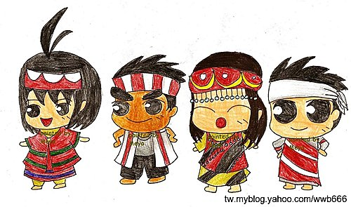

年級: 年 班
族名:
漢名:
指導老師:Hayung Yawi(曹天仁)

字母歌-都市版
ke na 'Tayal
(泰雅字母歌)
詞: Yaway/Mawring曲:Yaway/Mawring

a b c e g h

i k l m n o

p q r s t u

w x y z ' ng

(第一段):
a-a- abaw葉子
b-b- bzyacing月亮
c-c- cyaqung烏鴉
e-e -kneril女人
g-g- guru'鴨子
h-h-huzil狗
i-i- iyu'藥
k-k-kakay腳
pqbaq ay ta' kwara'
qu ke na 'Tayal.
我們大家一起來
學泰雅語
la~lalala~lala
la~lalala~lala
喔~喔~喔~喔~
(第二段):
l-l- lalaw獵刀
m-m- mari' 球
n-n- nuka'麻線
0-0- roziq眼睛
p-p- papak耳朵
q-q-qba'手
r-r-rqyas臉
s-s- snonux頭髮
pqbaq ay ta' kawra'
qu ke na ‘ Tayal.
我們大家一起來
學泰雅語
la~lalala~lala
la~lalala~lala
喔~喔~喔~喔~

(第三段):
t-t-tatak工寮
u-u-uru山谷
w-w-wagi太陽
x-x-xiryo肥料(日借)
y-y-yabung柚子
z-z-zitensya'腳踏車
ng-ng-ngyaw貓
' - ' - 'Tayal泰雅族
pqbaq ay ta kwara'
qu ke na 'Tayal.
我們大家一起來
學泰雅語
la~lalala~lalala
a b c e g h
i k l m n o
p q r s t u
w x y z ' ng
(唱四遍)

《pito , pitju ,mpitu’》
(什麼是—7--?)

第一個「pito」是海岸阿美語，
是數字7的意思。
第二個「pitju」是北排灣語，
是數字7的意思。
第三個「mpitu’」是賽考利克泰雅
語，是數字7的意思。

歌曲:pito ,pitju ,mpitu’
pito ,pitju ,mpitu’
pito ,pitju ,mpitu’
mpitu mpitu mpitu
pito , pitju ,mpitu’

第一段

mhtuw wagi’ la

太陽起來了

pira mtucing la

現在幾點了

tuliq ku la我起床了

musa qu pqwasan la

我要去學校了

第二段

mhtuw wagi’ la

太陽起來了

pira mtucing la

現在幾點了

tuliq qu la我起床了

musa qu pqwasan la

我要去學校了

pito , pitju ,mpitu’
cyux inu qom qom qom?
穿山甲在哪裡?
sqani在這裡。
cyux inu kinrakus
kinrakus? 綠蠵龜在哪裡?
sqani在這裡。
cyux inu laqung laqung?
藍腹鵲在哪裡?
sqani在這裡。
pito , pitju ,mpitu’

cyux inu qpatung,qpatung
青蛙在哪裡?
sqani在這裡。
cyux inu pupuk, pupuk? 貓頭鷹在哪裡?
sqani 在這裡。
cyux inu wagi’, wagi’ ?
太陽在哪裡?
sqani在這裡。
nyux ta inu? nyux ta inu?
我們在哪裡? 我們在哪裡?
pito , pitju ,mpitu’

第三段
pito , pitju ,mpitu’

cyux inu qom qom qom?
穿山甲在哪裡?
sqani在這裡。
cyux inu kinrakus
kinrakus? 綠蠵龜在哪裡?
sqani在這裡。
cyux inu laqung laqung?
藍腹鵲在哪裡?
sqani在這裡。
pito , pitju ,mpitu’
cyux inu qpatung, qpatung?
青蛙在哪裡?
sqani在這裡。
cyux inu pupuk, pupuk?
貓頭鷹在哪裡?
sqani在這裡。
cyux inu wagi’, wagi’ ?
太陽在哪裡?
sqani在這裡。
nyux ta inu? nyux ta inu?
我們在哪裡? 我們在哪裡?
pito , pitju ,mpitu’

第四段
pito , pitju ,mpitu’qu nanu u—夜一夜
pito , pitju ,mpitu’qu nanu 一—夜一夜
pito , pitju ,mpitu’qu nanu 一—夜一夜
pito , pitju ,mpitu’qu nanu一—夜一夜

24字母
(書寫系統)
a b c e
g h i k
l m n o
p q r s
t u w x
y z ' ng
泰雅族24字母
書寫系統

一個字的產生: C+V
C代表子音V代表母音
5個母音19個子音
母音(媽媽):5 a e i o u

子音(孩子)(19)
b c g h k l m n p q r s t w
x y z ' ng
(公式1)
泰雅字母的產生
羅馬拼音(書寫系統)
子音+母音
C+V
19子音前+5母音後
母音:a e i o u
子音:
b c g h k l m n p q r s t w x y z ' ng

公式一
C19 | V5
t | a= ta  e= e  i= t i  o= o  u= t u
c+(y或w)+v
註記:
1.公式2字母選項務必有後面開始找
例如: c v c--- c v--- c或v
2.字母選項碰到(y或w)時務必抓y
或w字的(前、後)的字為一個音階
例如: pwasan 學校
ccv cvc意思 ccv就是cv
cyugal數字3
ccv cvc意思 ccv就是cv
特殊音的說法:
sya--- 下 lung---論
cya--- 架 yung---運
ay--- 愛 sung---順
cyu--- 糾 song---送
waw--- 哇屋 wang---旺 wan--- 萬 yang---樣aw--- 澳 zing---ㄖ引gong--- 貢 swa'-斯屋阿
特殊音的說法:
k的朋友叫g(似音)
h的朋友叫x(似音)
p的朋友叫q(似音)
’叫侯舌音(ㄜˋ)音
ng叫(ㄋ/ㄥ) ng分開後就叫n(ㄋ)---g(ㄍ‘)
l-前綴(ㄌ音)後綴(ㄣ音)—lung-kml
ng-前綴(ㄋ音)後綴(ㄥ音)—ngasal-Hayung
n前綴(ㄋ音)後綴(ㄣ音)—nanu-wan
m前綴(ㄇ音)後綴(ㄣ音)—mami-amim
(公式2)
音階發音法
一個泰雅書寫字母系統

看到泰雅書寫字母首先:
1.先找母音v 在找子音c
2.從後面的字找CVC
3.找CV
4.找C或V

公式2----方式
1-先(v)再找(c)
2-由後面的字先(c v c)
3-再找(c v)
4-再找(c 或v)
qom
cvc
穿山甲
qsinuw:動物
ccvcvc
qnhun 野生
cccvc

- hlawax qu ‘sya hiya?
(‘sya他很高嗎)?
h+lawax-指--很--
- 請作答:
aw hlawax qu‘sya
hiya.
是的-‘sya他很高喔
2.nanu qu qani?
這個是什麼?
請作答:
qani ga qom.
這是穿山甲
qani ga guru'鴨子
qani ga mit-羊
qani ga hu(o)zil狗
qani ga cyaqung
烏鴉

這個等於公式一
泰雅族語書寫系統(單母音)練習
母音  子音 | aㄚ | i一 | uㄨ | eㄟ | oㄡ
b
c
g
h
k
l
m
n
p
q
r
s

泰雅族語書寫系統(單母音)練習
母音  子音 | aㄚ | i一 | uㄨ | eㄟ | oㄡ
t
w
x
y
z
‘
ng
備註:
1.「n」「l」注意前、後音之拼音使用，例如:niqun、watan。
2.「ng」「w」注意前、後音之拼音使用，例如:ngasan、piling。
3.字母音尾音都有$"ð"$發ㄜ的喉舌音。故注意尾音的部分。

壹、基本詞彙

1.數字

qutux 一sazing 二cyugal 三payat 四zmagal 五
mtzyu' / tzyu' 六mpitu' / pitu' 七mspat / spat 八mqeru' / qeru' 九mopuw / mpuw 十mopuw qutux 十一mopuw sazing 十二mopuw cyugal 十三mopuw payat 十四mopuw magal 十五mopuw tzyu' 十六mopuw pitu' 十七mopuw spat 十八mopuw qeru' 十九mpusal / pusal 二十mpusal qutux 二十一mpusal sazing 二十二mpusal cyugal 二十三mpusal payat 二十四mpusal magal 二十五mtzyul 三十
mpatul 四十mzimal 五十tzyu' pgan 六十pitu' pgan 七十spat pgan 八十qeru' pgan 九十
2.代名詞
kun / saku' / ku' 我maku' / mu 我的su' / isu' 你
su' 你的hiya' 他nya' 他的
ita' / ta' / sami 我們ta' / myan 我們的simu 你們
mamu 你們的lha' / lhan 他們nha' 他們的qani 這 個qasa 那個sqani 這裡sqasa 那裡
ita' / ta' 咱們
ta' 咱們的
3.疑問詞
ima' 誰
nanu' 什麼
pira' 多少(歲；物)
pira' 多少(人)
inu' 什麼地方；哪裡knwan 什麼時候；何時qenu' 哪一個
swa' 為什麼
hswa'un
怎麼(做某事)；如何(做某事)

4.親屬

yaba' 爸 爸yaya' 媽 媽yutas / utas 祖父yaki' / aki' 祖母
qbsuyan / qbsuzyan 哥；姊qbsuyan mlikuy 哥哥qbsuyan kneril 姊姊
sswe' 弟；妹sswe' mlikuy 弟弟sswe' kneril 妹妹mtswe' 兄弟姊妹
mama' 伯父；叔叔；舅舅
yata' 伯母；嬸嬸；舅母
5.人物

tayal / squliq / hi' 人bnkis 老人；長輩'laqi' 小孩
mlikuy 男(人) kneril 女(人) laqi' mlikuy 男孩laqi' kneril 女孩rangi' 朋 友sinsiy 老師
seto' 學生
sinsi phgup 醫生
6.人名

lalu' 名 字Tali' 男子名Yubay 男子名Masaw 男子名
Ciwas 女子名Yagu' 女子名Pitay 女子名
Temu' Batu' (男子全名) Pasang Tayax (男子全名) Binay Blyah (女子全名) Sayun Hayung (女子全名)
7.身體部位

roziq 眼睛papak 耳朵nguhuw 鼻子nqwaq 嘴巴g'nux 牙齒tunux 頭snonux 頭髮rqyas 臉qba' 手kakay 腳
hi' 身體
muzi' 大腿
8.動物

huzil 狗ngyaw 貓bzyok 豬kacing 牛mit 羊yungay 猴qoli' 鼠ngta' 雞qbhniq 鳥qulih 魚
qpatung 青蛙
pupuk / nguziq 貓頭鷹

9.植(食)物/水果
11.山川建築/自然景觀

phpah 花k'man 草qhuniq 樹abaw 葉子ngahi' 地瓜
qetun / qciyay 玉米
pagay 稻子guquh 香蕉yutak 橘子bilus 甘蔗
bwax 米粒(已去殼) mami' 飯(已煮熟) sehuy 芋頭
qabang 南瓜
sebwal / pala 番石榴
rgyax 山
ngasal 家 pqwasan biru' 學校wagi' 太 陽byacing 月亮bingah 星星yulung 雲
hongu' utux 彩虹
kayal 天空
qalang 村莊；部落
blihun 門tubung 窗gong 溪qsya' 水qwalax 雨水

10.物品
12.時間

biru' 書bbiru' 筆ssom 橡皮擦hanray 桌子thekan 椅子pila' 錢lukus 衣服ruku' 雨傘
kkyalan / rengwa' 電話
mari' 球
qbubu' 帽子
tokey (外來語) 鐘tennaw (外來語) 電腦iyu' 藥
kiri' / waya' 簍子
kawas 年；歲ryax 日子；天krryax 天天；常常misuw 現在
soni' / kira' 今天shera' 昨天suxan 明天sasan 早上mhngan 晚上kinryaxan 下午
tmucing / spung 時；點鐘ryax hngawan 星期日tngawan abaw 春天'bagan 夏天
huqan abaw 秋天qmisan 冬天ryax htgan 生日

13.顏色

bbiru' / iro' 顏色mqalux 黑(色) mplqwi' 白(色) mtalah 紅(色)

14.事件[動詞]-肯定敘述句用

blaq / lokah 好(見面問候用)
sgagay / sgaya 再見
mhway 謝謝uwah 來mowah 要來mnwah 來過musa' 去mosa' 要去wal 去了mnwah 去過
mhtuw 出現；出來maniq 吃(東西) mtuliq 起床
m'abi' 睡覺
mqwas biru' / mita' biru' 讀書
mqwas 唱歌mzyugi' 跳舞matas biru' 畫圖
hmyapas / mzywi' 玩耍mima' 洗(如洗澡) mima' 洗(如洗臉) mahuq 洗(如洗衣服) mnbu' 生病
mxal 痛(如頭痛) maras 攜帶(如帶傘) mqwalax 下雨
kmal / kmayal 說
mung / pung 聽
mita' 看(如看電視、看東西)
ktan / ngayan 看 起 來 mita' / mcisal 拜訪；探望smoya' / s'yon / soyan 喜歡baq 會；能(做某事) ana...rwa 可以(做某事) msuqi' 遲到
hmut 隨便hmiriq 浪費hopa' / krahu' 大
cipoq / tekuy / cikuy 小pzyux / cingay 多cipoq 少
r'usuw / usuw 重lhbaw / hbaw 輕qruzyux / qruyux 長r'tung 短
gwagiq / wagiq 高rroq / mtumaw 矮rroq 低
betunux 美麗；好看；漂亮blaq ktan / bintunux 英俊mqas 快樂
mqnzyat 勤 勞mqilang / qlangan 懶惰sqani 在(這裡)
maki' 在
nyux / cyux 有；擁有mlukus 穿(如穿衣服) mqbubu' 戴(如戴帽子) mhkani 走路
musa'...te tanux 出去mtama' 坐 著ms'rux 站著
klama' 吃早餐kryax 吃午餐kgabi' 吃晚餐mbzyaq (日)落

mnkum 天黑mswat 雨停msbehuy 刮颱風mkilux 炎熱hzyaq 冷
gmyah / gyahi 開(門、窗)
qmlu' 關(門、窗) mkmi' 閉(眼睛) mtzywaw 工作
mhngaw 休息(停止工作)
baqun 知道
zngi 忘記
m'rkyas 長大(指人) mhuqil 成熟(指水果) s'nun 想念
tegalu' 禱告；祈求
msu'un 滿滿
15.否定詞

ungat 沒有[表擁有的否定] ini' 沒有[表過去沒有作某事] iyat 不要[表未來不要作某事] laxi 別；不要[祈使句用] laxi 不可以
16.其他

aw 是的[回答用] iyat 不是[回答用] uzi 也
balay 真的；非常kwara' 全部；大家ga 嗎；呢(用在問句) qu / i 主格標記
qu / i 受格標記
na / nqu 屬格標記
mha ni 如果
17.事件[動詞]-祈使句時的動詞
形式

uwah 來
usa' 去
kal / kayal 說pung 聽kita' 看tama' 坐下tuliq 起立
qaniq / niqi 吃(東西)
tuliq 起 床'abi' 睡 覺kita' biru' 讀書pqwas 唱歌zyugi' 跳舞
patas biru' 畫圖hyapas 玩 耍pima' 洗(如洗澡) pima' 洗(如洗臉)
bahuq 洗(如洗衣服) aras 攜帶(如帶傘) plukus 穿(如穿衣服) pqbubu' 戴(如戴帽子) hkangi 走路
usa'...te tanux 出去
18.事件[動詞]-否定句時的動詞
形式

uwah 來
usa' 去

htuw 出現；出來qaniq / niqi 吃(東西) tuliq 起床
'abi' 睡 覺kita' biru' 讀書pqwas 唱歌zyugi' 跳舞
patas biru' 畫圖hyapas 玩 耍pima' 洗(如洗澡) pima' 洗(如洗臉)
bahuq 洗(如洗衣服)
nbu' 生病
kxal 痛(如頭痛)
aras / rasi 攜帶(如帶傘) plukus 穿(如穿衣服) pqbbwi 戴(如戴帽子) kkilux 炎熱
khzyaq 冷
hkani 走 路usa'...te tanux 出去qwalax 下雨
kal / kayal 說pung 聽kita' 看
qbaq 會；能(做某事)
soya' 喜歡
khopa' / kkrahu' 大
kcipoq / ktekuy / kcikuy 小kpzyux / kcingay 多 kcipoq 少
kr'usuw / k'usuw 重klhbaw 輕kqruzyux 長kr'tung 短kgwagiq 高
rroq / mtunaw 矮
krroq 低
kbetunux 美麗；好看；漂亮
blaq ktan 英俊pqas 快樂kqnzyat 勤勞kqilang 懶惰

貳、生活會話
1.問候道別謝謝

會話 1-1 問候語
A: lokah su' ga? A: 你好嗎？
B: aw, lokah saku'. hmswa' isu' hiya' pi? B: 我很好，你呢？
A: lokah saku' uzi. mhway su. A: 我也很好，謝謝你。
會話 1-1a 問健康
A: nyux su' hmswa'? A: 你怎麼啦？
B: nyux mxal roziq mu'. B: 我的眼睛痛。
會話 1-1b 問健康
A: nyux su' hmswa'? A: 你怎麼啦？
B: nyux mxal tunux maku'. B: 我的頭很痛。
會話 1-2 道別語
A: sgagay ta' la! / sgaya ta' la! A: 再見了！
B: sgagay ta' la! / sgaya ta' la! B: 再見了！
會話 1-3 謝謝
A: mhway su'! A: 謝謝！
B: baha la! B: 不客氣！
2.訊息問句

會話 2-1 問姓名
A: ima' lalu' su'? A: 你叫什麼名字？
B: lalu' maku' ga, Tali'. B: 我叫Tali'。(我的名字是 Tali'。)
會話 2-1a 問姓名
A: ima' lalu' yaba' su'? A: 你爸爸叫什麼名字？
B: lalu' na yaba' maku' ga, Hayung Batu'. B: 我爸爸叫 Hayung Batu' (全名)。

會話 2-1b 問姓名
A: ima' qu squliq qasa? A: 那個人是誰？
B: hiya' ga, Rimuy. B: 她是Rimuy。
會話 2-1c 問姓名
A: ima' qu mlikuy qasa? A: 那個男人是誰？
B: hiya' ga, Temu' Batu'. B: 他是 Temu' Batu'(全名)。
會話 2-1d 問姓名(看不到對方)
A: ima' sa? A: 誰呀？(有人在敲門時問)
B: sami ga, Masaw ki Pitay. B: 我們是Masaw 和Pitay。
會話 2-2 問關係
A: ima' qu mlikuy qasa? A: 那個男人是誰？
B: hiya' ga, sinsi maku'. B: 他是我的老師。
會話 2-2a 問關係
A: ima' qu kneril qasa? A: 那個女人是誰？
B: hiya' ga, qsuyan maku' kneril. B: 她是我的姊姊。
會話 2-2b 問關係
A: ima' qu 'laqi' qasa? A: 那些小孩是誰？
B: lhan ga, rangi' maku'. B: 他們是我的朋友。
會話 2-3 問數量(人)
A: pira' hi' qutux ngasal mamu'? A: 你們家有幾個人？
B: zmagal hi' myan kwara'. B: 我們家有五個人。
會話 2-3a 問數量(人)
A: pira' qu mtsswe' su'? A: 你有幾個兄弟姊妹？
B: qutux qsuyan kneril ru qutux sswe' kneril.
B: 我有一個姊姊和一個妹妹。
會話 2-3b 問數量(人)
A: pira' rangi' su'? A: 你有幾個朋友？
B: cingay rangi maku'. B: 我有很多朋友。
會話 2-4 問數量(年齡)
A: pira' kawas su' la? A: 你幾歲？
B: mopuw magal kawas maku'. B: 我十五歲。

會話 2-4a 問數量(年齡)
A: pira' kawas nya' qu sswe' su' kneril la? A: 你妹妹幾歲？
B: mtzyu' kawas nya' qu sswe' maku' kneril. B: 我妹妹六歲。
會話 2-4b 問數量(年齡)
A: pira' kawas nya' yaba' su' la? A: 你爸爸幾歲？
B: mpatul kawas nya' qu yaba' maku'. B: 我爸爸四十歲。
會話 2-5 問數量(動物)
A: pira' huzil nya' qu 'laqi' qani? A: 這個小孩有幾隻狗？
B: qutux huzil nya'. B: 他有一隻狗。
會話 2-5a 問數量(物品)
A: pira' biru' su? A: 你有幾本書？
B: sazing biru' maku'. B: 我有二本書。
會話 2-5b 問數量(天數)
A: pira' ryax qutux rehay wah? A: 一個星期有幾天？
B: mpitu' ryax qutux rehay. B: 一個星期有七天。
會話 2-6 問時間(點鐘)
A: pira' tmucing la? A: 現在是幾點鐘？
B: payat tmucing la. B: 現在是四點鐘。
會話 2-6a 問時間(點鐘)
A: pira' tmucing mtuliq su' sasan? A: 你早上幾點鐘起床？
B: mtzyu' tmucing mtuliq saku' sasan. B: 我早上六點鐘起床。
會話 2-6b 問時間(點鐘)
A: pira' tmucing m'abi' su' mhngan? A: 你晚上幾點鐘睡覺？
B: mopuw tmucing m'abi' saku' mhngan. B: 我晚上十點鐘睡覺。
會話 2-6c 問時間(星期幾)
A: te pira' ryax soni' la? A: 今天是星期幾？
B: soni' ga, ryax hngawan. B: 今天是星期日。
會話 2-6d 問時間[過去]
A: knwan mnwah su' rgyax? A: 你甚麼時候去山上？
B: mnwah saku' shira'. B: 我昨天去山上。

會話 2-6e 問時間[未來]
A: knwan mosa' rgyax qu hiya'? A: 他甚麼時候要去山上？
B: mosa' rgyax suxan qu hiya'. B: 他明天要去山上。
會話 2-7 問名稱(動物)
A: nanu' qani hiya'? A: 這是什麼？
B: qani ga, kacing. B: 這是牛。
會話 2-7a 問名稱(植物)
A: nanu' qasa hiya'? A: 那是什麼？
B: qasa ga, qhuniq. B: 那是樹。
會話 2-7b 問名稱(自然景觀)
A: nanu' qasa hiya'? A: 那是什麼？
B: qasa ga, hongu' utux. B: 那是彩虹。
會話 2-8 問地方(物品)
A: cyux inu' bbiru' maku'? A: 我的筆在哪裡？
B: nyux sqani. B: 你的筆在這裡。
會話 2-8a 問地方(人)
A: cyux maki' inu' yaba' su'? A: 你爸爸在哪裡？
B: cyux maki' pqwasan biru' qu yaba' maku'. B: 我爸爸在學校裡。
會話 2-8b 問地方(家)
A: cyux inu' qu ngasal mamu? A: 你們家在哪裡？
B: cyux maki' rgyax qu ngasal myan. B: 我們家在山上。
會話 2-9 問地方(問部落、原鄉名稱)
A: kahul su' inu'? A: 你從哪裡來的？
B: kahul saku' Mrqwang. B: 我從Mrqwang 來的。
會話 2-9a 問地方(來自)
A: minkahul su' inu' soni'? A: 你今天從哪裡來的？
B: minkahul saku' ngasal soni'. B: 我今天從家裡來的。
會話 2-10 問地方(前往)[進行式] A: musa' su' inu'? A: 你現在要去哪裡？ B: musa' saku' ngasal. B: 我正要回家。

會話 2-10a 問地方(前往)[過去]
A: mnwah simu inu' shera'? A: 你們昨天去哪裡？
B: mnwah sami rgyax shera'. B: 我們昨天去山上。
會話 2-10b 問地方(前往)[未來]
A: mosa' simu inu' suxan? A: 你明天要去哪裡？
B: mosa' sami rgyax suxan. B: 我明天要去山上。
會話 2-11 問擁有者(人)
A: 'laqi' (na) ima' qani? A: 這是誰的小孩？
B: qani ga, 'laqi' nya'. B: 這是她的小孩。
會話 2-11a 問擁有者(動物)
A: mit (na) ima' qani? A: 這是誰的羊？
B: qani ga, mit nya'. B: 這是他的羊。
會話 2-11b 問擁有者(物品)
A: qbubu' (na) ima' qani? A: 這是誰的帽子？
B: qani ga, qbubu' maku'. B: 這是我的帽子。
3.是非問句

會話 3-1 問植(食)物/水果
A: qasa ga, ngahi' ga? A: 那是地瓜嗎？
B: aw. qasa ga, ngahi'. B: 是/對，那是地瓜。
會話 3-1a 問植(食)物/水果
A: qasa ga, guquh ga? A: 那是香蕉嗎？
B: iyat. qasa ga, qetun. B: 不，那是玉米。
會話 3-2 問職業
A: isu' ga, seto'? A: 你是學生嗎？
B: aw. kun ga, seto'. B: 是/對，我是學生。
會話 3-2a 問職業
A: hiya' ga, sinsi ga? A: 他是老師嗎？
B: iyat. hiya' ga, sinsi phgup. B: 不，他是醫生。

會話 3-3 問關係
A: hiya' ga, sinsi su' ga? A: 他是你的老師嗎？
B: aw. hiya' ga, sinsi maku'. B: 是/對，他是我的老師。
會話 3-3a 問關係
A: hiya' ga, sinsi su' ga? A: 她是你的老師嗎？
B: iyat. hiya' ga, yaya' maku'. B: 不，她是我的媽媽。
會話 3-4 問顏色(動物)
A: mqalux qu ngyaw su' ga? A: 你的貓是黑色的嗎？
B: aw, mqalux qu ngyaw maku'. B: 是/對，我的貓是黑色的。
會話 3-4a 問顏色(物品)
A: mtalah qu lukus su' ga? A: 她的衣服是紅色的嗎？
B: iyat, mplqwi' qu lukus maku'. B: 不，她的衣服是白色的。
會話 3-5 問輕重
A: r'usuw balay qu hanray qani? A: 這張桌子很重嗎？
B: aw, r'usuw balay qu hanray qani. B: 是/對，這張桌子很重。
會話 3-5a 問輕重
A: r'usuw balay qu thekan qani? A: 那張椅子很重嗎？
B: ini', lhbaw balay qu thekan qani. B: 不，那張椅子很輕。
會話 3-6 問身材
A: gwagiq balay qu yaba' su' ga? A: 你爸爸很高嗎？
B: aw, gwagiq balay qu yaba' maku'. B: 是/對，我爸爸很高。
會話 3-6a 問身材
A: gwagiq balay qu yaya' su' ga? A: 你媽媽很高嗎？
B: ini', rroq balay qu yaya' maku'. B: 不，我媽媽很矮。
會話 3-7 問外貌
A: qruzyux balay qu snonux nya' ga? A: 她的頭髮很長嗎？
B: aw, qruzyux balay qu snonux nya'. B: 是/對，她的頭髮很長。
會話 3-7a 問外貌
A: qruzyux balay qu snonux su' ga? A: 你的頭髮很長嗎？
B: ini', r'tung balay qu snonux maku'. B: 不，我的頭髮很短。

會話 3-8 問特質
A: mqnzyat balay qu squliq qasa? A: 那個人很勤勞嗎？
B: aw, mqnzyat balay qu hiya'. B: 是/對，他很勤勞。
會話 3-8a 問特質
A: mqnzyat balay qu squliq qasa? A: 那個人很勤勞嗎？
B: ini‘, mqlangan balay qu hiya‘. B: 不，他很懶惰。
會話 3-9 問擁有(人)
A: cyux 'laqi' nya'? A: 他有孩子嗎？
B: aw, cyux 'laqi' nya'. B: 是/對，他有孩子。
會話 3-9a 問擁有(動物)
A: cyux huzil su'? A: 你有狗嗎？
B: aw, qutux huzil maku'. B: 是/對，我有一隻狗。
會話 3-9b 問擁有(人)
A: qutux sswe' su' kneril? A: 你有一個妹妹嗎？
B: aw, qutux sswe' maku' kneril. B: 是/對，我有一個妹妹。
會話 3-9c 問擁有(人)
A: qutux sswe' su' kneril ga? A: 你有一個妹妹嗎？
B: iyat, sazing sswe' maku' kneril. B: 不，我有二個妹妹。
會話 3-10 問外觀
A: blaq balay ktan qu hongu' utux ga? A: 彩虹好看嗎？
B: aw, blaq balay ktan qu hongu' utux hiya'. B: 是/對，彩虹非常好看。
會話 3-10a 問外觀
A: krahu' balay qu ngasal qasa rwa'? A: 那間房子很大嗎？
B: aw, krahu' balay qu ngasal qasa. B: 是/對，那間房子很大。
會話 3-10b 問外觀
A: krahu' balay qu ngasal qasa ga? A: 那間房子很大嗎？
B: ini', cipoq balay qu ngasal qasa. B: 不，那間房子很小。
會話 3-11 問天氣
A: blaq kayal nya' soni'? A: 今天天氣好嗎？
B: aw, blaq balay kayal nya' soni'. B: 是/對，今天天氣很好。

會話 3-11a 問天氣
A: blaq kayal nya' soni'? A: 今天天氣好嗎？
B: ini', nyux mqwalax. B: 不，正在下雨。
會話 3-11b 問天氣
A: mkilux kayal nya' soni'? A: 今天熱嗎？
B: aw, mkilux balay kayal nya' soni'. B: 是/對，今天很熱。
會話 3-11c 問天氣
A: mkilux kayal nya' soni'? A: 今天熱嗎？
B: ini', hzyaq balay kayal nya' soni'. B: 不，今天很冷。
會話 3-11d 問天氣
A: mnkum lga? A: 天黑了嗎？
B: aw, wal mbzyaq qu wagi' la! B: 是/對，太陽下山了！
會話 3-11e 問天氣
A: msbehuy lga? A: 颱風來了嗎？
B: aw, hopa' balay qwalax nya' soni'. B: 是/對，今天下雨下得很大。
會話 3-12 問日常生活[單一動詞、習慣性]
A: mita' teribiy krryax qu lhan qasa ga? A: 他們天天看電視嗎？
B: aw, mita' teribiy krryax qu lhan qasa. B: 是/對，他們天天看電視。
會話 3-12a 問日常生活[單一動詞、習慣性]
A: mita' su' teribiy krryax? A: 你天天看電視嗎？
B: ini', mita' saku' biru' krryax. B: 不，我天天讀書。
會話 3-12b 問日常生活[單一動詞、習慣性]
A: mqbubu' krryax qu hiya' ga? A: 她常常戴帽子嗎？
B: aw, mqbubu' krryax qu hiya'. B: 是/對，她常常戴帽子。
會話 3-13 問動作之進行[單一動詞、進行式]
A: cyux m'abi' qu sswe' su' kneril? A: 你妹妹在睡覺嗎？
B: aw, cyux m'abi' qu sswe' maku' kneril. B: 是/對，她在睡覺。
會話 3-13a 問動作之進行[單一動詞、進行式]
A: cyux hmyapas qu lelaqi' qasa ga? A: 那些孩子在玩耍嗎？
B: aw, cyux hmyapas qu lelaqi' qasa. B: 是/對，那些孩子在玩耍。

會話 3-13b 問動作之進行[單一動詞、進行式]
A: nyux mqwalax la! nyux su' maras ruku'?? A: 下雨了！你帶著雨傘嗎？
B: aw, nyux saku' maras ruku'. B: 是/對，我帶著雨傘。
會話 3-14 問自然景觀[單一動詞、進行式]
A: nyux mqwalax？? A: 在下雨嗎？
B: aw, nyux mqwalax. B: 是/對，正在下雨。
會話 3-14a 問自然景觀[單一動詞、進行式]
A: nyux mqwalax? A: 在下雨嗎？
B: ini', nyux mhtuw gwagi' la! B: 不，太陽出來了！
會話 3-15 問日常生活[連動結構、習慣性]
A: musa' simu' mita' yutas mamu krryax ga? A: 你們常常去探望祖父嗎？
B: aw, musa' sami mita' yutas myan krryax.
B: 是/對，我們常常去探望祖父。
會話 3-15a 問日常生活[連動結構、習慣性]
A: mwah simu kgabi' sqani krryax? A: 你們天天來這裡吃晚餐嗎？
B: aw, mwah sami kgabi' sqani krryax. B: 是/對，我們天天來這裡吃晚餐。
會話 3-16 問喜愛[連動結構]
A: smoya' matas biru' qu 'laqi' qasa ga? A: 那個孩子喜歡畫圖嗎？
B: aw, smoya' matas biru' qu 'laqi' qasa. B: 是/對，他很喜歡畫圖。
會話 3-16a 問喜愛[連動結構]
A: smoya' su' mita' biru' ga? A: 你喜歡讀書嗎？
B: aw, smoya' saku' mita' biru'. B: 是/對，我很喜歡讀書。
會話 3-17 問能力[連動結構]
A: baq mqwas qu lelaqi' qasa? A: 那些孩子會唱歌嗎？
B: aw, baq mqwas qu lelaqi' qasa. B: 會/對，他們很會唱歌。
會話 3-17a 問能力[連動結構]
A: baq su' mahuq lukus? A: 你會洗衣服嗎？
B: aw, baq saku' mahuq lukus. B: 會/對，我會洗衣服。

會話 3-18 問動作之進行[連動結構、進行式]
A: nyux simu musa' hmyapas pqwasan biru' ga? A: 你們正要去學校玩耍嗎？
B: aw, nyux sami musa' hmyapas pqwasan biru'.
B: 是/對，我們正要去學校玩耍。
會話 3-19 問許可[連動結構]
A: musa' saku' hmyapas / mzywi' te tanux babaw kinryaxan ki? A: 下午我可以出去玩嗎？ (請求同意)
B: aw, ana su' musa' hmyapas / mzywi' te tanux! B: 好，你可以出去玩！
4.祈使句

會話 4-1 日常動作(教室用語)
A: tuliq! A: 起立！敬禮！(班長說)
B: sinsi, lokah su'! B: 老師好！(全班說)
會話 4-1a 日常動作(教室用語)
A: lokah simu kwara'! A: 同學好 (老師說)
B: tama'! B: 坐下！ (班長說)
會話 4-1b 日常動作(教室用語)
A: kal cikay! / kayal cikay! A: 請說(說說看)！
會話 4-1c 日常動作(教室用語)
A: pung cikay! A: 請聽(聽聽看)！
會話 4-2 日常動作[連動結構]
A: usa' mita' biru'! A: 去讀書！
會話 4-2a 日常動作[連動結構]
A: usa' mita' yutas su'! / usa' mcisal yutas su'! A: 去探望祖父！
會話 4-3 日常動作[否定]
A: laxi kal! / laxi kayal! A: 別說話！(安靜！)
會話 4-3a 日常動作[否定]
A: laxi kqsuqi'! A: 別遲到！

會話 4-3b 日常動作[否定]
A: laxi hiriq! A: 別浪費！
會話 4-4 日常動作
A: gyahi tubung qasa! A: 開窗(把窗戶打開)！
B: aw! B: 好！
會話 4-4a 日常動作
A: aki', gyahi cikay blihun su'? A: 祖母，請開門！(較客氣之說法)
B: han, naga' saku' cikay! B: 好！來了！
5.否定句

會話 5-1 問動物
A: qasa ga, nguziq ga? A: 那是貓頭鷹嗎？
B: iyat, iyat ngzuq qasa hiya'. B: 不，那不是貓頭鷹。
會話 5-2 問職業
A: hiya' ga, sinsi ga? A: 他是老師嗎？
B: iyat, iyat sinsi qu hiya'. B: 不，他不是老師。
會話 5-3 問關係
A: hiya' ga, sinsi su' ga? A: 她是你的老師嗎？
B: iyat, iyat mu / maku' sinsi hiya'. B: 不，她不是我的老師。
會話 5-4 問顏色
A: mtalah qu lukus nya'? A: 她的衣服是紅色的嗎？
B: iyat, ini' ktalah lukus nya'. B: 不，她的衣服不是紅色的。
會話 5-5 問輕重
A: r'usuw balay qu thekan qasa? A: 那張椅子很重嗎？
B: ini', ini' k'usuw qu thekan qasa. B: 不，那張椅子不重。
會話 5-6 問身材
A: gwagiq balay qu yaya' su' ga? A: 你媽媽很高嗎？
B: ini', ini' kgwagiq qu yaya' mu.. B: 不，我媽媽不高。

會話 5-7 問外貌
A: qruzyux balay qu snonux su' ga? A: 你的頭髮很長嗎？
B: ini', ini' kqruzyux qu snonux maku'. B: 不，我的頭髮不長。
會話 5-8 問特質
A: mqnzyat balay qu mlikuy qasa ga? A: 那個人很勤勞嗎？
B: ini', ini' qnzyat qu mlikuy qasa. B: 不，他不勤勞。
會話 5-9 問擁有(人)
A: cyux sswe' su' mlikuy? A: 你有弟弟嗎？
B: ungat, ungat sswe' maku' mlikuy. B: 不，我沒有弟弟。
會話 5-10 問外觀
A: krahu' / hopa' balay qu ngasal qasa? A: 那間房子很大嗎？
B: ini', ini' kkrahu' / khopa' qu ngasal qasa. B: 不，那間房子不大。
會話 5-11 問天氣
A: mkilux kayal nya' soni'? A: 今天熱嗎？
B: ini', ini' kkilux kayal nya' soni'. B: 不，今天不熱。
會話 5-12 問日常生活[單一動詞、習慣性]
A: mita' teribiy krryax qu lhan ga? A: 他們天天看電視嗎？
B: ini', ini' kita' teribiy krryax qu lhan. B: 不，他們沒有天天看電視。
會話 5-12a 問日常生活[單一動詞、習慣性]
A: mita' su' biru' krryax? A: 你天天讀書嗎？
B: ini', ini' saku' kita' biru' krryax. B: 不，我沒有天天讀書。
會話 5-13 問動作之進行[單一動詞、進行式]
A: cyux su' mita' biru'? A: 你在讀書嗎？
B: ini', nyux saku' ini' kita' biru'. B: 不，我沒有在讀書。
會話 5-13a 問動作之進行[單一動詞、進行式]
A: nyux mqwalax la! nyux su' maras ruku'? A: 下雨了！你帶著雨傘嗎？
B: ini', ini' saku' aras ruku'. B: 不，我沒帶著雨傘。
會話 5-14 問自然景觀[單一動詞、進行式]
A: nyux mqwalax? A: 在下雨嗎？
B: ini', ini' qwalax! B: 不，沒有在下雨！

會話 5-15 問喜愛[單一動詞、習慣性]
A: s'yon nya' biru' qasa ga? A: 她喜歡那本書嗎？
B: ini', ini' soya' biru' qasa qu hiya'. B: 不，她不喜歡那本書。
會話 5-16 問想念[單一動詞、習慣性]
A: s'nun su' balay yaki' su' ga? A: 你很想念祖母嗎？
B: aw, s'nun maku' balay yaki' maku'. B: 是，我很想念祖母。
會話 5-17 問日常生活[連動結構、習慣性]
A: mwah simu kgabi' sqani krryax? A: 你們天天來這裡吃晚餐嗎？
B: ini, ini' sami uwah kgabi' sqani krryax. B: 不，我們沒有天天來這裡吃晚餐。
會話 5-18 問喜愛[連動結構、習慣性]
A: smoya' matas biru' qu 'laqi' qasa ga? A: 那個孩子喜歡畫圖嗎？
B: ini', ini' soya' matas biru' qu 'laqi' qasa. B: 不，他不喜歡畫圖。
會話 5-19 問能力[連動結構、習慣性]
A: baq mqwas qu 'laqi' qasa? A: 那個孩子會唱歌嗎？
B: ini', ini' qbaq mqwas qu 'laqi' qasa. B: 不，他不會唱歌。
會話 5-20 問動作之進行[連動結構、進行]
A: musa‘ simu mqwas pqwasan biru‘ ga? A: 你們正要去學校唱歌嗎？
B: iyat, iyat sami musa‘ mqwas te pqwasan biru‘.
B: 不，我們不是要去學校唱歌。
會話 5-21 問許可[連動結構、習慣性]
A: ana saku' musa' hmyapas te tanux babaw kinryaxan lrwa? A: 下午我可以出去玩嗎？(請求同意)
B: laxi, laxi usa' hmyapas te tanux babaw kinryaxan!
B: 不，你不可以出去玩！
會話 5-22 問動作之完成
A: msu‘un sa kiri‘ / waya‘ nha‘ qu yutak lga? A: 他們的簍子裝滿了橘子嗎？
B: ini‘, ini‘ ksu‘un sa kiri‘ / waya‘ nha‘ qu yutak. B: 不，他們的簍子沒有裝滿橘子。

會話 5-23 祈使句[否定]
A: laxi 'abi'! A: 別睡覺！
B: nyux saku' ini' 'abi'. B: 我沒有在睡覺。
會話 5-23a 祈使句[否定]
A: laxi gyahi qu blihun! A: 別開門！
B: baqun maku'! B: 我知道了！
會話 5-23b 祈使句[否定]
A: laxi zngi uwah kgabi' ki! A: 別忘記回來吃晚飯喔！
B: baqun maku'! B: 我知道了！
6.複雜句

會話 6-1 表條件
A: mha ni mswat qu qwalax nya' lga, ana saku' musa' hmyapas te tanux lrwa'? A: 如果雨停了，我可以出去玩嗎？
B: aw, mha ni mswat qu qwalax nya' lga, ana su' musa' hmyapas te tanux la. B: 如果雨停了，你可以出去玩。
會話 6-2 表時間
A: trang musa' te tanux qu yaya' ga, wal mqbubu'? A: 媽媽出去的時候，她戴著帽子嗎？
B: aw, trang musa' te tanux qu yaya' ga, wal mqbubu'.
B: 是/對，媽媽出去的時候，她戴著帽子。
會話 6-2a 表時間
A: trang musa' te tanux qu yaba' ga, wal maras ruku'? A: 爸爸出去的時候，他帶著雨傘嗎？
B: ini'. trang musa' te tanux qu yaba' ga, ini' aras ruku'.
B: 不，爸爸出去的時候，他沒有帶著雨傘。
會話 6-3 表認知
A: baqun mamu mwah suxan qu yaki'? A: 你們知道祖母明天要來嗎？
B: aw, baqun myan mwah suxan qu yaki'.
B: 是，我們知道祖母明天要來。
會話 6-3a 表認知
A: baqun mamu mwah suxan qu yata'? A: 你們知道嬸嬸明天要來嗎？

B: ini'. ini' myan baqi mwah suxan qu yata'.
B: 不，我們不知道嬸嬸明天要來。
會話 6-4 表季節
A: 'bagan la. A: 現在是夏天。
B: cingay balay behuy nya' qu 'bagan hiya'. B: 夏天時，颱風很多。
會話 6-4a 表季節
A: 'bagan lga, zzik balay uzi qu qsya' na gong. A: 夏天時，溪水也很深(多/大)。
B: qmisan lga, lhmiq balay qu qsya' na gong la.
B: 冬天時，溪水很淺(小)。
會話 6-4b 表季節
A: huqan abaw lga, mhuqil qu yutak la. A: 秋天時，橘子成熟了。
B: smoya' saku' maniq yutak. B: 我喜歡吃橘子。

參、練習題

一、聽力測驗
第一部份：是非題/看圖識字
1.擁有句

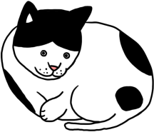
    - nyux qutux huzil maku'. 我有一隻狗。

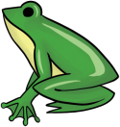
    - nyux qutux ngyaw maku'. 我有一隻貓。

    - nyux qutux qpatung maku'. 我有一隻青蛙。

    - cyux biru' nha'. 他們有書。

    - cyux ssom nha'. 他們有橡皮擦。

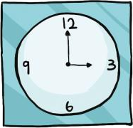
    - cyux tokey nha'. 他們有鐘。

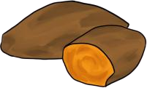
    - cyux ngahi' su'? 你有地瓜嗎？

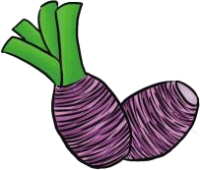
    - cyux qetun / qciyay su'? 你有玉米嗎？

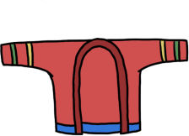
    - cyux sehuy su'? 你有芋頭嗎？

    - nyux lukus myan. 我們有衣服。

    - nyux ruku' myan. 我們有雨傘。

    - nyux qbubu' myan. 我們有帽子。

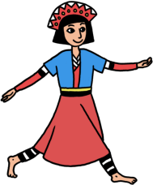
    - cyux qbsuyan nya' kneril. 她有姊姊。
    - 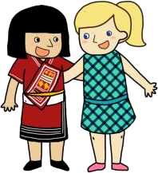 cyux rangi' nya'. 她有朋友。
    - cyux mama' nya'. 她有叔叔。
2.訊息問句[問地方]

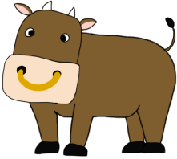
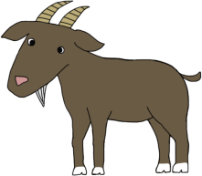
    - cyux inu' kacing maku'? 我的牛在哪裡？

    - cyux inu' mit maku'? 我的羊在哪裡？
    - 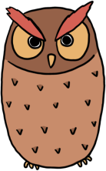 cyux inu' nguziq maku'? 我的貓頭鷹在哪裡？
    - cyux inu' hanray nha'? 他們的桌子在哪裡？

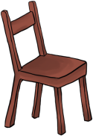
    - cyux inu' thekan nha'? 他們的椅子在哪裡？

    - cyux inu' tennaw nha'? 他們的電腦在哪裡？

    - cyux inu' ngahi' su'? 你的地瓜在哪裡？

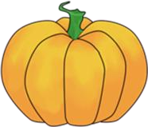
    - cyux inu' qetun su'? 你的玉米在哪裡？

    - cyux inu' qbang su'? 你的南瓜在哪裡？

    - cyux inu' guquh mamu'? 你們的香蕉在哪裡？
    - 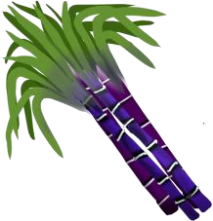 cyux inu' bilus mamu'? 你們的甘蔗在哪裡？

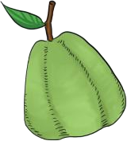
    - cyux inu' sebwal / pala mamu'?
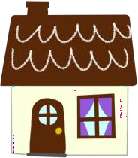
你們的番石榴在哪裡？

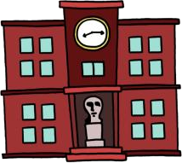
    - cyux inu' ngasal nya'? 她的家在哪裡？

    - cyux inu' pqwasan nya' biru'? 她的學校在哪裡？

    - 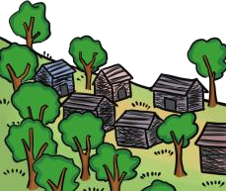 cyux inu' qalang nya'? 她的村莊在哪裡？
3.進行式(男錄音)

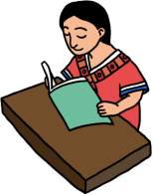
1-3-1 nyux saku' mita' biru'. 我正在讀書。
1-3-2 nyux saku' mahuq lukus. 我正在洗衣服。

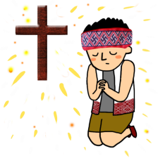
1-3-3 nyux saku' tegalu'. 我正在禱告。

1-3-4 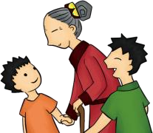 cyux musa' mita' yaki' qu lelaqi' qasa.
那些男孩子正在拜訪祖母。
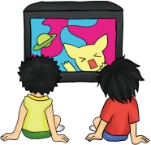
1-3-5 cyux mita' teribiy qu lelaqi' qasa.
那些男孩子正在看電視。
1-3-6 cyux mzyugi' qu lelaqi' qasa. 那些男孩子正在跳舞。
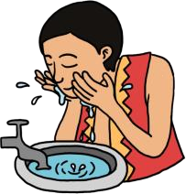
    - cyux su' mqwas? 你正在唱歌嗎？

    - cyux su' mima' rqyas? 你正在洗臉嗎？
    - cyux su' mahuq lukus? 你正在洗衣服嗎？

    - nyux sami maniq. 我們正在吃(東西)。
    - nyux sami hmyapas. 我們正在玩耍。
    - 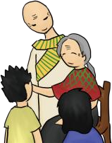 nyux sami mwah mita' yutas ki yaki'.
我們正在拜訪祖父祖母。
    - 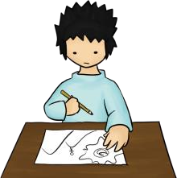 cyux matas biru' qu 'laqi' mlikuy qasa.
那個男孩子正在畫圖。
    - cyux mzyugi' qu 'laqi' mlikuy qasa.
那個男孩子正在跳舞。
    - cyux m'abi' qu 'laqi' mlikuy qasa.
那個男孩子正在睡覺。

4.連動結構(女錄音)

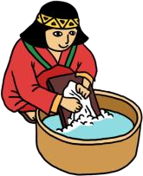
1-4-1 baq saku' mahuq lukus. 我會洗衣服。
1-4-2 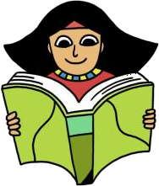 baq saku' mqwas biru'. 我會讀書。
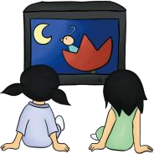
1-4-3 baq saku' tegalu'. 我會禱告。

1-4-4 smoya' mita' teribiy qu kkneril qasa.
那些女孩子喜歡看電視。
1-4-5 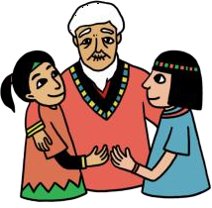 smoya' musa' mita' yutas qu kkneril qasa.
那些女孩子喜歡拜訪祖父。
1-4-6 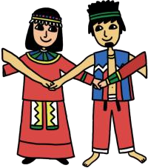 smoya' mzyugi' qu kkneril qasa.
那些女孩子喜歡跳舞。

1-4-7 baq su' mqwas? 你會唱歌嗎？

1-4-8 baq su' mima' rqyas? 你會洗臉嗎？
1-4-9 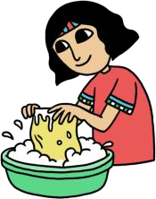 baq su' mahuq lukus? 你會洗衣服嗎？
1-4-10 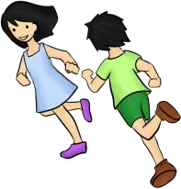 smoya' hmyapas qu lelaqi' qasa. 那些孩子喜歡玩耍。
1-4-11 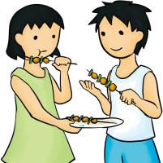 smoya' maniq qu lelaqi' qasa.
那些孩子喜歡吃(東西)。
1-4-12 smoya' musa' mita' yutas qu lelaqi' qasa.
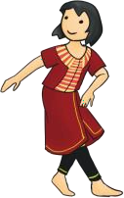
那些孩子喜歡拜訪祖父祖母。

    - smoya' mzyugi' qu kneril qasa.
那個女孩子喜歡跳舞。

    - smoya' matas biru' qu kneril qasa.
那個女孩子喜歡畫圖。

    - smoya' m'abi' qu kneril qasa. 那個女孩子喜歡睡覺。
5.單一動詞[氣象景觀]

1-5-1 mhtuw qu gwagi' la! 太陽出來了！
1-5-2 mhtuw qu byacing la! 月亮出來了！
1-5-3 mhtuw qu hongu' utux la! 彩虹出來了！
1-5-4 betunux balay qu bingah hiya'! 星星很美麗！

1-5-5 betunux balay qu byacing hiya'! 月亮很美麗！
1-5-6 betunux balay qu yulung hiya'! 雲很美麗！
1-5-7 mhtuw qu bingah lga? 星星出來了嗎？
1-5-8 mhtuw qu gwagi' lga? 太陽出來了嗎？
1-5-9 mhtuw qu hongu' utux lga? 彩虹出來了嗎？
1-5-10 betunux balay ktan qu hongu' utux hiya'!
彩虹看起來很美麗！
1-5-11 betunux balay ktan qu byacing hiya'!
月亮看起來很美麗！

1-5-12 betunux balay ktan qu yulung hiya'!
雲看起來很美麗！
1-5-13 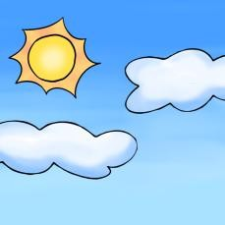 blaq kayal nya' soni'! 今天是好天氣！
1-5-14 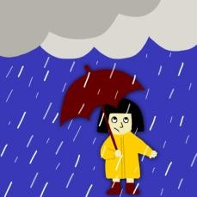 nyux mqwalax la! 下雨了！
1-5-15 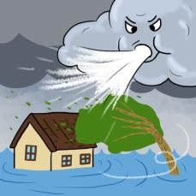 nyux msbehuy la! 颱風來了！ 第二部份：選擇題(一)
2-1-1
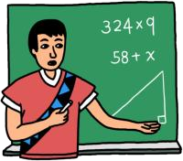
A: ima' qu mlikuy qasa? 那個男人是誰？
B: hiya' ga, sinsi maku'. 他是我的老師。

2-1-2
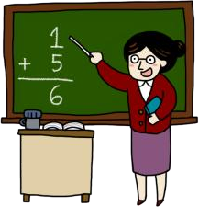
A: ima' qu kneril qasa? 那個女人是誰？
B: hiya' ga, sinsi maku'. 她是我的老師。
2-1-3
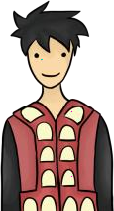
A: ima' qu mlikuy qasa? 那個男人是誰？
B: hiya' ga, qbsuyan maku' mlikuy. 他是我的哥哥。
2-1-4

A: ima' qu kneril qasa? 那個女人是誰？
B: hiya' ga, qbsuyan maku' kneril. 她是我的姊姊。
2-1-5
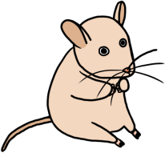
A: nanu' qani hiya'? 這是什麼？
B: qani ga, qoli'. 這是老鼠。

2-1-6
A: nanu' qani hiya'? 這是什麼？
B: qani hiya' ga, kacing. 這是牛。
2-1-7

A: nanu' qani hiya'? 這是什麼？
B: qani hiya' ga, qpatung. 這是青蛙。
2-1-8
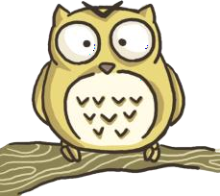
A: nanu' qani hiya'? 這是什麼？
B: qani hiya' ga, nguziq. 這是貓頭鷹。
2-1-9
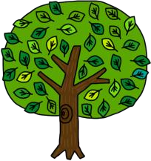
A: nanu' qasa hiya'? 那是什麼？
B: qasa hiya' ga, qhuniq. 那是樹。

2-1-10
A: nanu' qasa hiya'? 那是什麼？
B: qasa hiya' ga, phpah. 那是花。
2-1-11

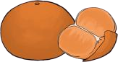

A: nanu' qasa hiya'? 那是什麼？
B: qasa hiya' ga, yutak. 那是橘子。
2-1-12

A: nanu' qasa hiya'? 那是什麼？
B: qasa hiya' ga, qetun / qciyay. 那是玉米。
2-1-13

A: nanu' qasa hiya'? 那是什麼？
B: qasa hiya' ga, hanray. 那是桌子。

2-1-14

A: nanu' qasa hiya'? 那是什麼？
B: qasa hiya' ga, pila'. 那是錢。
2-1-15

A: nanu' qasa hiya'? 那是什麼？
B: qasa hiya' ga, qbubu'. 那是帽子。
2-2-1
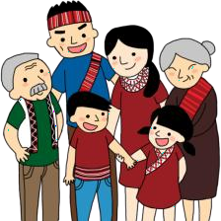
A: pira' hi' qutux ngasal mamau? 你們家有幾個人？
B: mtzyu' hi' kwara' myan. 我們家有六個人。
2-2-2
A: pira' hi' qutux ngasal nha'? 他們家有幾個人？
B: mtzyu' hi' kwara' nha'. 他們家有六個人。

2-2-3
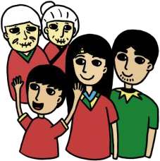
A: pira' hi' qutux ngasal mamu? 你們家有幾個人？
B: zmagal hi' kwara' myan. 我們家有五個人。
2-2-4
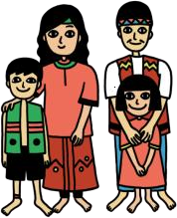
A: pira' hi' qutux ngasal nha'? 他們家有幾個人？
B: payat hi' kwara' nha'. 他們家有四個人。
2-2-5

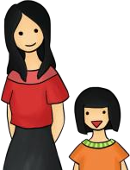
A: pira' mtswe' su'? 你有幾個兄弟姊妹？
B: qutux qsuyan kneril ru qutux sswe' kneril. 我有一個姊姊和一個妹妹。
2-2-6
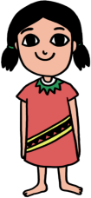
A: pira' mtswe' su'? 你有幾個兄弟姊妹？
B: qutux sswe' kneril. 我有一個妹妹。

2-2-7
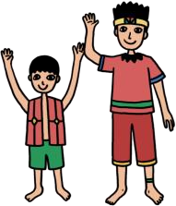
A: pira' mtswe' su'? 你有幾個兄弟姊妹？ B: qutux qsuyan mlikuy ru qutux sswe'mlikuy. 我有一個哥哥和一個弟弟。

2-2-8
A: pira' huzil su'? 你有幾隻狗？
B: qutux huzil maku'. 我有一隻狗。
2-2-9
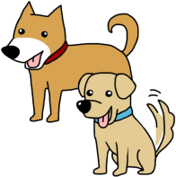
A: pira' huzil su'? 你有幾隻狗？
B: sazing huzil maku'. 我有兩隻狗。
2-2-10
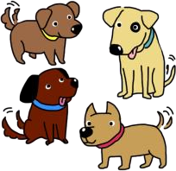
A: pira' huzil su'? 你有幾隻狗？
B: cingay huzil maku'. 我有很多隻狗。

2-2-11

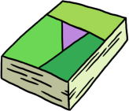

A: pira' biru' nya' 'laqi' qasa? 那個小孩有幾本書？
B: qutux biru' nya'. 她有一本書。
2-2-12

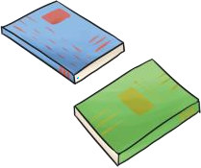

A: pira' biru' nya' 'laqi' qasa? 那個小孩有幾本書？
B: sazing biru' nya'. 她有二本書。
2-2-13
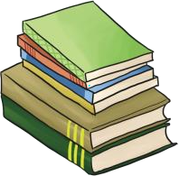
A: pira' biru' nya' 'laqi' qasa? 那個小孩有幾本書？
B: cingay biru' nya'. 她有很多本書。
2-2-14
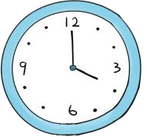
A: pira' tmucing la? 現在是幾點鐘？
B: payat tmucing la. 現在是四點鐘。

2-2-15
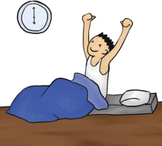
A: pira' tmucing mtuliq su' sasan? 你早上幾點鐘起床？
B: mtzyu' tmucing mtuliq saku' sasan. 我早上六點鐘起床。
2-2-16
A: pira' tmucing m'abi' su' gbyan? 你晚上幾點鐘睡覺？
B: mopuw tmucing m'abi' saku' gbyan. 我晚上十點鐘睡覺。
2-3-1
A: cyux inu' bbiru' maku'? 我的筆在哪裡？
B: nyux sqani qu bbiru' su'. 你的筆在這裡。
2-3-2

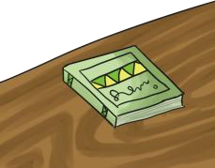
A: cyux inu' biru' maku'? 我的書在哪裡？
B: nyux sqani qu biru' su'. 你的書在這裡。

2-3-3
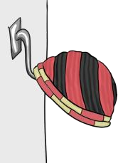
A: cyux inu' qbubu' nya'? 他的帽子在哪裡？
B: cyux sqasa qu qbubu' nya'. 他的帽子在那裡。
2-3-4
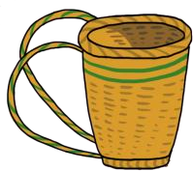
A: cyux inu' kiri' nya'? 他/她的揹簍在哪裡？
B: cyux sqasa qu kiri' nya'. 他/她的揹簍在那裡。
2-3-5
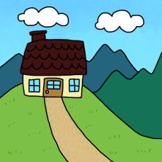
A: cyux inu' ngasal mamu? 你們家在哪裡？
B: cyux maki' rgyax ngasal myan. 我們家在山上。
2-3-6
A: cyux inu' yaba' su'? 你爸爸在哪裡？
B: cyux maki' pqwasan biru' qu yaba' mkau'. 我爸爸在學校裡。

2-3-7
A: cyux inu' yaya' su'? 你媽媽在哪裡？
B: cyux maki' ngasal qu yaya' maku'. 我媽媽在家裡。
2-3-8
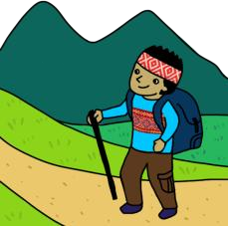
A: mosa' su' inu' suxan? 你明天要去哪裡？
B: mosa' saku' rgyax suxan. 我明天要去山上。
2-3-9
A: mosa' su' inu' suxan? 你明天要去哪裡？
B: mosa' saku' pqwasan biru' suxan. 我明天要去學校。
2-3-10

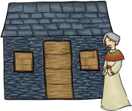

A: mosa' su' inu' suxan? 你明天要去哪裡？
B: mosa' saku' ngasal na yaki' suxan. 我明天要去祖母家。

2-3-11
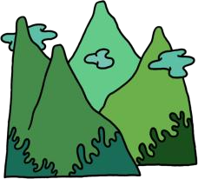
A: mnwah simu inu' shera'? 你們昨天去哪裡？
B: mnwah sami rgyax shera'. 我們昨天去山上。
2-3-12
A: mnwah inu' shera' qu lhan? 他們昨天去哪裡？
B: mnwah mita' yutas qu lhan shera'. 他們昨天去拜訪祖父。
2-3-13
A: mnwah inu' shera' qu lhan? 他們昨天去哪裡？
B: mnwah pqwasan biru' qu lhan shera'. 他們昨天去學校。
2-3-14

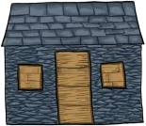

A: musa' su' inu'? 你現在要去哪裡？
B: musa' saku' ngasal. 我正要回家。

2-3-15

A: minkahul su' inu' soni'? 你今天從哪裡來的？
B: minkahul saku' ngasal soni. 我今天從家裡來的。
2-3-16
A: minkahul su' inu' soni'? 你今天從哪裡來的？
B: minkahul saku' rgyax soni'. 我今天從山上來的。
2-4-1
A: isu' ga, seto' ga? 你是學生嗎？
B: aw, kun ga, seto'. 是，我是學生。
2-4-2
A: hiya' ga, sinsi? 他是老師嗎？
B: iyat, hiya' ga, sinsi phgup. 不是，他是醫生。

2-4-3
A: hiya' ga, sinsi su' ga? 他是你的老師嗎？
B: aw, hiya' ga, sinsi maku'. 是/對，他是我的老師。
2-4-4
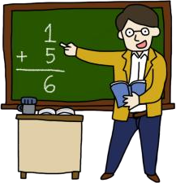
A: hiya' ga, mama' su' ga? 他是你的叔叔嗎？
B: iyat, hiya' ga, sinsi maku'. 不是，他是我的老師。
2-4-5

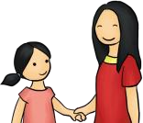
A: qutux sswe' su' kneril? 你有一個妹妹嗎？
B: iyat, sazing sswe' maku' kneril. 不，我有二個妹妹。
2-4-6
A: sazing sswe' su' mlikuy? 你有兩個弟弟嗎？ B: iyat, qutux qsuyan mlikuy ru qutux sswe' mlikuy. 不，我有一個哥哥一個弟弟。

2-4-7
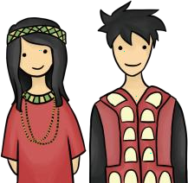
A: sazing sswe' su' kneril? 你有兩個姊姊嗎？
B: iyat, qutux qsuyan kneril ru qutux qsuyan mliku.
不，我有一個姊姊一個哥哥。
2-4-8

A: qani ga, pila' maku' ga? 這是我的錢嗎？
B: aw, qani ga, pila' su'. 是的，這是你的錢。
2-4-9
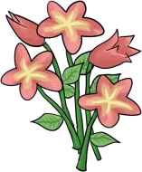
A: qasa ga, phpah su' ga? 那些是你的花嗎？
B: iyat. qasa ga, iyat maku' phpah. 不是，那些不是我的花。
2-4-10

A: nyux su' hmswa' la? 你怎麼了？
B: nyux mxal tunux maku'. 我的頭很痛。

2-4-11
A: nyux su' hmswa' la? 你怎麼了？
B: nyux mxal roziq mu la. 我的眼睛很痛。
2-4-12

A: r'usuw balay qu hanray qani ga? 這張桌子很重嗎？
B: aw, r'usuw balay qu hanray qani. 是/對，這張桌子很重。
2-4-13

A: r'usuw balay qu thekan qani ga? 那張椅子很重嗎？
B: ini', lhbaw balay qu thekan qani. 不，那張椅子很輕。
2-4-14

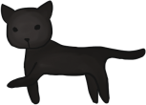

A: mqalux qu ngyaw su' ga? 你的貓是黑色的嗎？
B: aw, mqalux qu ngyaw maku'. 是/對，我的貓是黑色的。

2-4-15
A: mita' teribiy krryax qu lha' qasa ga? 他們天天看電視嗎？
B: aw, mita' teribiy krryax qu lhan qasa. 是/對，他們天天看電視。
2-4-16
A: blaq kayal nya' soni'? 今天天氣好嗎？
B: aw, blaq kayal nya' soni'. 是/對，今天天氣很好。
2-5-1
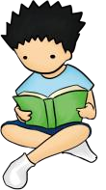
A: cyux su' mita' biru'? 你在讀書嗎？
B: aw, nyux saku' mita' biru'. 是的，我在讀書。
2-5-2
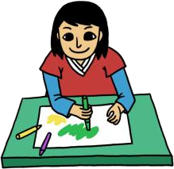
A: cyux su' mita' biru'? 你在讀書嗎？
B: ini', nyux saku' matas biru'.. 不，我在畫畫。

2-5-3

A: cyux m'abi' sswe' su' kneril? 你妹妹在睡覺嗎？
B: aw, cyux m'abi' sswe' maku' kneri. 是的，她在睡覺。
2-5-4
A: cyux m'abi' sswe' su' kneril? 你妹妹在睡覺嗎？
B: ini', cyux m'zyugi' qu hiya'. 不是，她在跳舞。
2-5-5
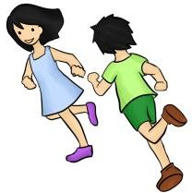
A: cyux hmyapas qu lelaqi' qasa? 那些孩子在玩耍嗎？
B: aw, cyux hmyapas qu lelaqi' qasa. 是/對，那些孩子在玩耍。
2-5-6

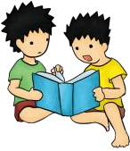

A: cyux mqwas qu lha' ga? 他們在唱歌嗎？
B: ini,cyux mita biru' qu lha'. 不是，他們在讀書。

2-5-7
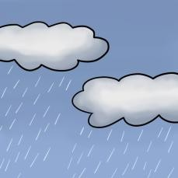
A: cyux mqwalax? 在下雨嗎？
B: aw, cyux mqwalax. 是/對，正在下雨。
2-5-8
A: cyux mqwalax? 在下雨嗎？
B: ini', nyux mhtuw gwagi' la! 不，太陽出來了！
2-5-9
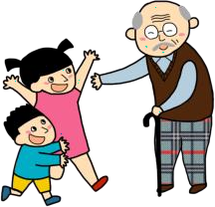
A: musa' simu mita' yutas krryax? 你們常常去探望祖父嗎？
B: aw, musa' sami mita' yutas krryax. 對，我們常常去探望祖父。
2-5-10

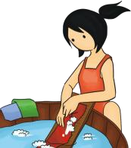
A: baq su' mahuq lukus? 你會洗衣服嗎？
B: aw, baq saku' mahuq lukus. 會，我會洗衣服。

2-5-11
A: baq mqwas qu lelaqi' qasa? 那些孩子會唱歌嗎？
B: aw, baq mqwas qu lelaqi' qasa. 是，他們很會唱歌。
2-5-12
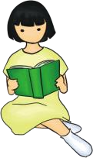
A: smoya' su' mita' biru'? 你喜歡讀書嗎？
B: aw, smoya' saku' mita' biru'. 是/對，我喜歡讀書。
2-5-13
A: smoya' matas biru' qu 'laqi' qasa? 那個孩子喜歡畫圖嗎？
B: aw, smoya' matas biru' qu 'laqi' qasa. 是/對，他很喜歡畫圖。
2-5-14
A: smoya' mqwas qu lelaqi' qasa? 那些孩子喜歡唱歌嗎？
B: aw, smoya' mqwas qu lelaqi' qasa. 是，他們喜歡唱歌。

2-5-15
A: smoya' mzyugi' qu lelaqi' qasa? 那些孩子喜歡跳舞嗎？
B: ini'. smoya' mita' teribiy qu lha'.. 不，他們喜歡看電視。
2-5-16
A: smoya' hmyapas qu lelaqi' qasa? 那些孩子喜歡玩耍嗎？
B: ini'. smoya' maniq qu lelaqi' qasa. 不，他們喜歡吃東西。
第三部份：選擇題(二)
1.訊息問句(問姓名、關係、數量、地方)

3-1-1A ima' lalu' qbsuyan nya' kneril? 他姊姊叫甚麼名字？
3-1-1B ima' lalu' yaki' nya'? 他祖母叫甚麼名字？
    - C ima' lalu' yaya' nya'? 他媽媽叫甚麼名字？
    - A ima' qu bniks qasa? 那個老人是誰？ 3-1-2B ima' qu mlikuy qasa? 那個男人是誰？ 3-1-2C ima' qu 'laqi' qasa? 那個小孩是誰？

    - A pira' ngahi' nya' 'laqi' qasa? 這個小孩有幾個地瓜？ 3-1-3B pira' yutak nya' 'laqi' qasa? 這個小孩有幾個橘子？ 3-1-3C pira' guquh nya' 'laqi' qasa? 這個小孩有幾根香蕉？
    - A pira' kawas su'? 你幾歲？
3-1-4B pira' kawas qbsuyan su' mlikuy? 你哥哥幾歲？
    - C pira' kawas sswe' su' kneril? 你妹妹幾歲？

    - A cyux inu' lukus maku'? 我們的衣服在哪裡？
3-1-5B cyux inu' pila' maku'? 我們的錢在哪裡？
3-1-5C cyux inu' ruku' maku'? 我們的雨傘在哪裡？
2.是非問句(肯定/否定；問職業、關係、動物、植物、物品)

3-2-1A isu' ga, sinsi? 你是老師嗎？
3-2-1B isu' ga, sinsi phgup? 你是醫生嗎？
    - C isu' ga, seto'? 你是學生嗎？
    - A hiya' ga, sswe' su' mlikuy ga? 他是你弟弟嗎？
3-2-2B hiya' ga, qbsuyan su' mlikuy ga? 他是你哥哥嗎？
    - C hiya' ga, rangi' su' ga? 他是你朋友嗎？
    - A qani ga, qpatung? 這是青蛙嗎？ 3-2-3B qani ga,nguziq? 這是貓頭鷹嗎？ 3-2-3C qani ga, qulih? 這是魚嗎？

    - A qasa ga, qbubu' maku' ga? 那是我的帽子嗎？ 3-2-4B qasa ga, hanray maku' ga? 那是我的桌子嗎？ 3-2-4C qasa ga, phpah maku' ga? 那是我的花嗎？

    - A mqalux qu lukus nya' ga? 他的衣服是黑色的嗎？ 3-2-5B mtalah qu lukus nya' ga? 他的衣服是紅色的嗎？ 3-2-5C mplqwi' qu lukus nya' ga? 他的衣服是白色的嗎？
3.敘述句(單一動詞；肯定/否定)

    - A maras saku' ruku' krryax. 我常常帶雨傘。3-3-1B mahuq saku' lukus krryax. 我常常洗衣服。3-3-1C mhkani' saku' krryax. 我常常走路。
    - A cingay balay rangi' nha'. 他們的朋友很多。
3-3-2B gwagiq balay rangi' nha'. 他們的朋友很高。
    - C betunux balay rangi' nha'. 他們的朋友很漂亮。

    - A rroq balay mlikuy qasa. 那個男人很矮。
3-3-3B mqnzyat balay mlikuy qasa. 那個男人很勤勞。
    - C mqilang balay mlikuy qasa. 那個男人很懶惰。
    - A ini' bahuq lukus qu hiya'. 他沒有洗衣服。
3-3-4B ini' pima' rqyas qu hiya'. 他沒有洗臉。
    - C ini' 'abi' qu hiya'. 他沒有睡覺。
    - A nyux saku' ini' qaniq sehuy. 我沒有在吃芋頭。
3-3-5B nyux saku' ini' pqwas. 我沒有在唱歌。
3-3-5C nyux saku' ini' kita' biru'. 我沒有在讀書。
4.祈使句(肯定/否定)

3-4-1A tuliq! 起立！
3-4-1B tama'! 坐下！
    - C kal ciklay! 請說！(說說看！)
    - A usa' matas biru'! 去畫圖！
3-4-2B usa' m'abi'! 去睡覺！
    - C usa' mita' biru'! 去讀書！
    - A usa' mita' yutas su'! 去探望祖父！
3-4-3B usa' mqwas! 去唱歌！
    - C usa' mahuq lukus! 去洗衣服！
    - A laxi kal! 別說話！
3-4-4B laxi kqsuqi'! 別遲到！
    - C laxi hiriq! 別浪費！
    - A laxi pqbbwi qbubu' maku'! 別戴我的帽子！
3-4-5B laxi niqi yutak maku'! 別吃我的橘子！
3-4-5C laxi rasi ruku' maku'! 別拿我的雨傘！

5.複雜結構(連動結構、條件結構)

3-5-1A baq saku' mahuq lukus. 我會洗衣服。
3-5-1B baq saku' mzyugi'. 我會跳舞。
    - C baq saku' matas biru'. 我會畫圖。
    - A smoya' m'abi' qu hiya'. 他喜歡睡覺。
3-5-2B smoya' mita' biru' qu hiya'. 他喜歡讀書。
    - C smoya' hmyapas qu hiya'. 他喜歡玩耍。
    - A wal nya' zngyan mqbubu' la. 她忘了戴帽子。
3-5-3B wal nya' zngyan maniq iyu' la. 她忘了吃藥。
    - C wal nya' zngyan maras ruku' la. 她忘了帶雨傘。
    - A ana saku' maniq yutak lrwa'? 我可以吃橘子嗎？ 3-5-4B ana saku' mita' teribiy lrwa'? 我可以看電視嗎？ 3-5-4C ana saku' m'abi' lrwa'? 我可以睡覺嗎？

    - A mha ni mswat qu qwalax lga, ana maku' gyahan tubung lrwa'?
如果雨停了，我可以開窗戶嗎？
3-5-5B mha ni mswat qu qwalax lga, ana saku' musa' rgyax lrwa'?
如果雨停了，我可以去山上嗎？
3-5-5C mha ni mswat qu qwalax lga, ana saku' musa' pqwasan biru' lrwa'? 如果雨停了，我可以去學校嗎？
第四部份：選擇題(三)
1.身體部位

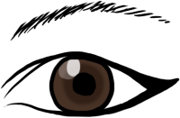
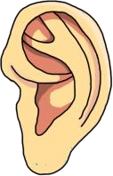
    - qani ga, roziq. 這是眼睛。

    - qani ga, papak. 這是耳朵。

    - qani ga, nguhuw. 這是鼻子。
    - qani ga, nqwaq. 這是嘴巴。

    - qani ga, g'nux. 這是牙齒。
    - 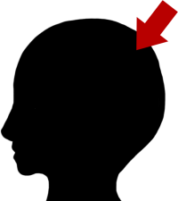 qani ga, tunux. 這是頭。
    - 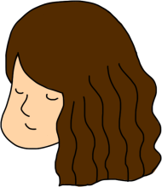 qani ga, snonux. 這是頭髮。

    - qani ga, rqyas. 這是臉。
    - 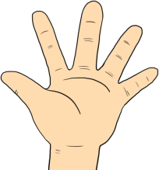 qani ga, qba'. 這是手。
    - 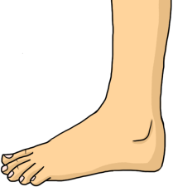 qani ga, kakay. 這是腳。
2.動物

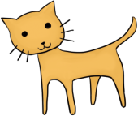
    - qani ga, huzil. 這是狗。

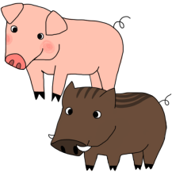
    - qani ga, ngyaw. 這是貓。

    - qani ga, bzyok. 這是豬。

    - qani ga, kacing. 這是牛。

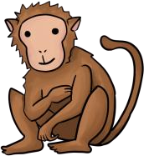
    - qani ga, mit. 這是羊。

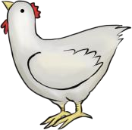
    - qani ga, yungay. 這是猴子。

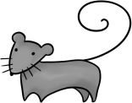
    - qani ga, ngta'. 這是雞。

    - qani ga, qoli'. 這是鼠。

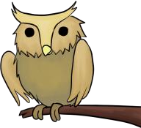
    - qani ga, qpatung. 這是青蛙。

    - qani ga, nguziq.. 這是貓頭鷹。

3.植(食)物/水果

    - qasa ga, phpah. 那是花。

    - qasa ga, k'man. 那是草。

    - qasa ga, qhuniq. 那是樹。
    - qasa ga, abaw. 那是葉子。

    - qasa ga, ngahi'. 那是地瓜。
    - 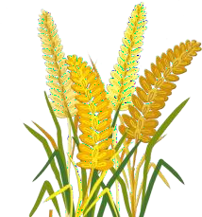 qasa ga, pagay. 那是稻子。
    - qasa ga, qetun. 那是玉米。

    - qasa ga, guquh. 那是香蕉。

    - qasa ga, yutak. 那是橘子。

    - qasa ga, sebwal / pala. 那是番石榴。
4.物品

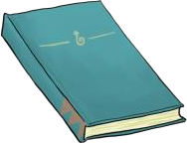
    - qasa ga, bbiru'. 那是筆。

    - qasa ga, biru'. 那是書。

    - qasa ga, ssom. 那是橡皮擦。

    - qasa ga, hanray. 那是桌子。

    - qasa ga, thekan. 那是椅子。
    - qasa ga, pila'. 那是錢。

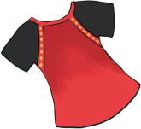
    - qasa ga, lukus. 那是衣服。

    - qasa ga, ruku'. 那是雨傘。

    - qasa ga, qbubu'. 那是帽子。

    - qasa ga, kiri' / waya'. 那是揹簍。

5.山川建築/自然景觀

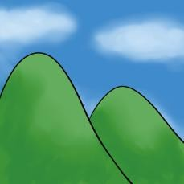
    - qasa ga, rgyax. 那是山。

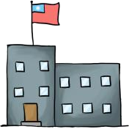
    - qasa ga, ngasal. 那是房子。

    - qasa ga, pqwsan biru'. 那是學校。
    - qasa ga, gwagi'. 那是太陽。
    - qasa ga, byacing. 那是月亮。
    - qasa ga, bingah. 那是星星。
    - 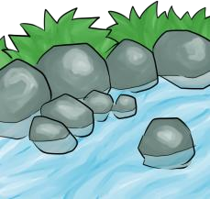qasa ga, gong. 那是溪。

    - qasa ga, qsya'. 那是水。

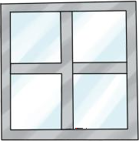
    - qasa ga, blihun. 那是門。

    - qasa ga, tubung. 那是窗。

二、口試
第一部份:唸唸看
    - mhngan la! 天黑了！
    - mbzyaq gwagi' la! 太陽下山了！
    - msbehuy la! 颱風來了！ 1-1-4 mqwalax la! 下雨了！ 1-1-5 mswat la! 雨停了！
    - ryax hngawan soni'. 今天是星期天。
    - mkilux balay kayal nya' soni'. 今天很熱。1-2-3 ini' khzyaq kayal nya' soni'. 今天不冷。1-2-4 krahu' qwalax nya' soni'. 今天的雨很大。
1-2-5 hopa' behuy nya' uzi soni'. 今天的風也很大。
    - ’bagan la. 現在是夏天。
    - ’bagan ga, cingay behuy nya’. 夏天時，颱風很多。
    - zzik uzi qu gong nya’. 溪水也很深(/多/大)。
    - huqan abaw lga, mhuqil qu yutak la. 秋天時，橘子成熟了。
    - qmisan lga, lhmiq qu gong nya’. 冬天時，溪水很淺(/小)。

1-4-1 gwagiq balay qu mlikuy qani. 這個男人很高。1-4-2 betunux balay qu kneril qani. 這個女人很美麗。1-4-3 mqilang balay qu ’laqi’ qani. 這個小孩很懶惰。1-4-4 mqas balay qu sinsi qani. 這個老師很快樂。
1-4-5 mqnzyat balay qu seto’ qani. 這個學生很勤勞。
1-5-1 r’usuw balay qu hanray qasa. 那張桌子很重。1-5-2 lhbaw balay qu thekan qasa. 那把椅子很輕。1-5-3 krahu’ balay qu ngasal qasa. 那個房子很大。
    - cipoq balay qu pqwasan biru’ qasa. 那個學校很小。
    - qruzyux balay qu bbiru’ qasa. 那支筆很長。
    - mhkani’ krryax qu yutas maku’. 我祖父天天走路。
    - mahuq lukus krryax qu yaki’ maku’. 我祖母天天洗衣服。1-6-3 mita’ teribi krryax qu yaba’ maku’. 我爸爸天天看電視。1-6-4 maras ruku’ krryax qu yaya’ maku’. 我媽媽天天帶雨傘。1-6-5 matas biru’ krryax qu mama’ maku’. 我叔叔天天畫畫。
    - cyux m’abi’ qu qbsuyan nya’ mlikuy. 他哥哥在睡覺。
    - cyux mqbubu’ qu qbsuyan nya’ kneril. 他姊姊戴著帽子。1-7-3 cyux maniq sehuy qu sswe’ nya’ mlikuy. 他弟弟在吃芋頭。1-7-4 cyux mqwas qu sswe’ nya’ kneril. 他妹妹在唱歌。
1-7-5 cyux mita’ biru’ qu rangi’ nya’. 他朋友在讀書。
    - cyux su’ m’abi’? 你在睡覺嗎？
    - cyux su’ mqbubu’? 你戴著帽子嗎？
    - cyux su’ maniq sehuy? 你在吃芋頭嗎？
    - cyux su’ mqwas? 你在唱歌嗎？
    - cyux su’ mita’ biru’? 你在讀書嗎？
    - nyux saku’ ini’ ’abi’. 我沒有在睡覺。
    - nyux saku’ ini’ pqbubu’. 我沒有戴著帽子。
    - nyux saku’ ini’ qaniq sehuy. 我沒有在吃芋頭。
    - nyux saku’ ini’ pqwas. 我沒有在唱歌。
    - nyux saku’ ini’ kita’ biru’. 我沒有在讀書。
    - s’nun su’ yaki’ su’? 你很想念祖母嗎？
    - cingay rangi’ nya’? 他的朋友很多嗎？
    - msu’un qu kiri’ nha’ lga? 他們的簍子裝滿了嗎？

    - nyux maki' sqani qu pqwasan mamu biru’? 你們的學校在這裡嗎？
    - qruzyux qu snonux na yaki’ ta’? 我們祖母的頭髮很長嗎？
第二部份:簡短對話
    - lokah su' ga? 你好嗎？
    - minkahul su' inu' soni'? 你今天從哪裡來？
    - pira' hi' qutux ngasal mamu? 你們家有多少人？
    - baq su' kmayal ke' na Tayal? 你會說族語嗎？
    - kmayal su' ke' na Tayal krryax? 你常常說族語嗎？
    - lokah su’ soni’ ga? 你今天好嗎？
    - cyux su’ maki’ inu’ misuw qani? 你現在在哪裡？
    - pira’ mtsswe’ su’? 你有幾個兄弟姊妹？
    - smoya' su' mita' biru'? 你喜歡讀書嗎？
    - pcbaq su' ke' na Tayal babaw nya'? 你將來要教族語嗎？
    - ima' lalu' su'? 你叫甚麼名字？
    - cyux maki' inu' ngasal mamu? 你們家在哪裡？
    - pira' kawas su' la? 你幾歲了？
    - smoya' su' tqbaq ke' Tayal? 你喜歡學族語嗎？
    - kmayal su' ke' na Tayal krryax? 你常常說族語嗎？
    - lokah su' ga? 你好嗎？
    - cyux maki' inu' pqwasan su' biru'? 你的學校在哪裡？
    - pira' rangi' su'? 你有幾個朋友？
    - msqun simu mita' biru' krryax? 你們天天一起讀書嗎？
    - kmal simu ke' na Tayal krryax? 你們常常說族語嗎？
    - ima’ lalu’ su’? 你叫甚麼名字？
    - musa’ su’ inu’ kira’? 你等一下要去哪裡？
    - pira’ teribiy mamu? 你家有幾台電視？
    - smoya' su' mita' teribiy krryax? 你喜歡看電視嗎？
    - pira' tmucing m'abi' su' krryax? 你每天幾點睡覺？
    - lokah su’ ga? 你好嗎？
    - minkahul su’ inu’ soni’? 你今天從哪裡來？
    - pira’ hi’ ngasal mamu? 你們家有多少人？
    - baq kmal ke' na Tayal yaba' su'? 你爸爸很會說族語嗎？
    - baq pcbaq ke' na Tayal yaba' su'? 你爸爸會教族語嗎？

    - lokah su’ soni’? 你今天好嗎？
    - cyux su’ maki’ inu’ misuw qani? 你現在在哪裡？
    - pira’ mtsswe’ su’? 你有幾個兄弟姊妹？
    - smoya' simu mqwas? 你們都喜歡唱歌嗎？
    - smoya' su' mzyugi' uzi? 你們也喜歡跳舞嗎？
    - ima’ lalu’ su’? 你叫甚麼名字？
    - cyux maki’ inu’ yaya’ su’? 你媽媽現在在哪裡？
    - pira’ kawas nya’ la? 她幾歲了？
    - kmal ke' na Tayal krryax yaya' su'? 你媽媽常說族語嗎？
    - kmal ke' na Tayal kwara' qutux ngasal mamu?
你們全家人都說族語嗎？
    - lokah su’ ga? 你好嗎？
    - cyux maki’ inu’ yutas su’ ru yaki’ su’? 你祖父祖母現在在哪裡？
    - musa’ su’ mita’ yutas su’ ru yaki’ su’ krryax?
你常去探望祖父祖母嗎？
    - baq kmal ke' na Tayal yutas su' ru yaki' su'?
你的祖父祖母很會說族語嗎？
    - kmayal ke' na Tayal kwara' qutux ngasal mamu?
你們全家人都說族語嗎？
    - ima’ lalu’ su’? 你叫甚麼名字？
    - cyux maki’ inu’ pqwasan su’ biru’? 你的學校在哪裡？
    - pira’ rangi’ su’? 你有幾個朋友？
    - smoya’ su’ matas biru’? 你喜歡畫畫嗎？
    - matas su' biru' krryax? 你常常畫畫嗎？
第三部份:看圖說話
1.( 提示：我們這一班 )

【族語回答範例】
cingay balay rangi’ maku’. rangi’ maku’ ga, kya kruma’ ga, mlikuy ru kya

kruma ga, kneril. msqun sami mita’ biru’ ru hmyapas krryax. blaq balay qu sinsi myan ru mpkal sami ke’ na Tayal ru mqwas sami qwas na Tayal krryax. soyan myan balay qu sinsi myan.
【中文翻譯】
我有很多朋友，有男生，也有女生。我們天天一起讀書，也一起玩耍。我們的老師很好，她常常和我們一起說族語，也一起唱歌。我們都非常喜歡她(我們的老師)。
2.( 提示：我的學校 )
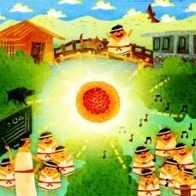

【族語回答範例】
kun hiya’ ga, seto’ saku’. cyux maki’ squ lingay na pqwasan biru’ qu ngasal
maku’. mhkani’ saku’ musa’ pqwasan biru’ krryax. masuq saku’ mqwas biru’ lga, mhkani’ saku’ musa’ ngasal lozi. krahu’ balay qu pqwasan myan biru’. cingay balay qu seto’ nya’ cyux sami mgluw mqwas. cingay balay qu sinsi nya’ uzi. blaq kwara’ sinsi myan. msqun sami mita’ biru’ ru mqwas krryax. kmal sami ke’ na Tayal. soyan myan balay qu pqwsan myan biru’.
【中文翻譯】
我是學生。我的家在我的學校附近。我天天走路去學校，也走路回家。我們的學校很大，有很多學生，也有很多老師。我們的老師都很好。他們天天和我們一起讀書，也一起唱歌。我們常常說族語。我非常喜歡我的學校

